W 2023 r. kara za brak OC prześcignie średnią pensję
Rząd zdecydował, że płaca minimalna w 2023 r. wzrośnie bardziej niż zakładano. Rekordowy wzrost „najniższej krajowej” oznacza, że kary za brak OC będą bardzo wysokie względem średnich płac.

Eksperci porównywarki Ubea.pl na początku sierpnia 2022 r. podali możliwe wzrosty kar za brak OC z zastrzeżeniem, że nie są to jeszcze ostateczne wyniki. Analitycy Ubea.pl napisali w swoim artykule: „nie można wykluczyć, że rząd jeszcze bardziej podniesie minimalne wynagrodzenie”. Okazało się, że taka ostrożność w prognozowaniu nowych kar za brak OC była uzasadniona. Rząd jeszcze bardziej podniósł bowiem wysokość „najniższej krajowej” w 2023 r. Warto zatem sprawdzić, ile w przyszłym roku będą wynosiły wszystkie kary za brak OC (również te dotyczące braku ochrony przez krótki okres). Eksperci Ubea.pl obliczyli ponadto, jak przez lata kara za brak OC zmieniała się względem średniego wynagrodzenia. Taka analiza potwierdza, że nieposiadanie obowiązkowej polisy jest coraz bardziej dotkliwe finansowo.
Aż 7000 zł kary za brak OC już od stycznia 2023 roku
Obecnie można już mówić o ostatecznej wysokości kar za brak OC, ponieważ rząd podjął definitywną decyzję co do najniższego wynagrodzenia w 2023 r. Rozporządzenie Rady Ministrów z dnia 13 września 2022 r. w sprawie wysokości minimalnego wynagrodzenia za pracę oraz wysokości minimalnej stawki godzinowej w 2023 r. jest już gotowe i czeka na wejście w życie. Ten akt prawny wskazuje, że minimalne wynagrodzenie za pracę w pierwszej połowie przyszłego roku będzie wynosiło 3490 zł brutto. Od 1 lipca 2023 r. analogiczna stawka wzrośnie do 3600 zł brutto. Warto przypomnieć, że w bieżącym roku „najniższa krajowa” wynosi 3010 zł brutto. „Bardzo szybki wzrost minimalnego wynagrodzenia przełoży się również na poziom kar za brak OC” - przypomina Paweł Kuczyński, prezes porównywarki ubezpieczeniowej Ubea.pl.
W 2023 r. nadal będzie funkcjonował mechanizm uzależniający poziom kary za brak OC od minimalnego wynagrodzenia. Przykładowo, ustawa z dnia 22 maja 2003 r. o ubezpieczeniach obowiązkowych, Ubezpieczeniowym Funduszu Gwarancyjnym i Polskim Biurze Ubezpieczycieli Komunikacyjnych wskazuje, że posiadacz auta za przerwę w ochronie trwającą ponad 14 dni musi zapłacić równowartość 200% minimalnego wynagrodzenia. „Jak nietrudno obliczyć, taka podstawowa kara za brak OC wzrośnie 1 stycznia 2023 r. z 6020 zł do 6980 zł. Na początku lipca 2023 r. czeka nas kolejny wzrost opisywanej kary; tym razem do 7200 zł” - wylicza Andrzej Prajsnar, ekspert porównywarki ubezpieczeniowej Ubea.pl.
Poniższa tabela informuje, że kara za brak OC będzie miała niebagatelną wysokość również jeśli kierowca auta nie zapewnił ochrony przez okres krótszy niż 15 dni. Brak OC trwający do 3 dni włącznie, który często zdarza się kierowcom, od 1 stycznia 2023 r. będzie oznaczał wydatek na poziomie 1400 zł (zamiast 1200 zł). W lipcu 2023 r. analogiczna stawka karna wzrośnie do 1440 zł. Natomiast za nieposiadanie OC w okresie od 4 dni do 14 dni kierowcom przyjdzie zapłacić 3490 zł (od 1 stycznia 2023 r.) oraz 3600 zł (od 1 lipca 2023 r.). „Szczególnie ostrożni muszą być nabywcy używanych aut, których OC nie ulega automatycznemu przedłużeniu” - ostrzega Paweł Kuczyński, prezes porównywarki ubezpieczeniowej Ubea.pl.
Kary za brak OC stają się coraz bardziej dotkliwe …
Eksperci porównywarki Ubea.pl poza wyliczeniem przyszłorocznych stawek karnych pokusili się również o sprawdzenie, jak poziom kar za brak OC zmieniał się względem przeciętnej płacy. Warto przypomnieć, że przez ostatnie lata kara dla kierowcy samochodu osobowego za ponad dwutygodniowy brak ochrony z OC wynosiła:
l 2012 rok - 3000 zł
l 2013 rok - 3200 zł
l 2014 rok - 3360 zł
l 2015 rok - 3500 zł
l 2016 rok - 3700 zł
l 2017 rok - 4000 zł
l 2018 rok - 4200 zł
l 2019 rok - 4500 zł
l 2020 rok - 5200 zł
l 2021 rok - 5600 zł
Warto dowiedzieć się, jaką część przeciętnego miesięcznego wynagrodzenia brutto stanowiła wspomniana kara za brak OC. Przeciętna płaca wykorzystana do analizy to informacja podawana przez GUS. Główny Urząd Statystyczny przed obliczeniem takiego wynagrodzenia zbiera dane płacowe z podmiotów gospodarki narodowej o liczbie pracujących wynoszącej minimum 10 osób oraz z jednostek sfery budżetowej (niezależnie od liczby pracujących). Można wyliczyć, że w poszczególnych latach podstawowa kara za brak OC stanowiła następującą część przeciętnego miesięcznego wynagrodzenia brutto:
l 2012 rok - 80%
l 2013 rok - 83%
l 2014 rok - 84%
l 2015 rok - 84%
l 2016 rok - 86%
l 2017 rok - 88%
l 2018 rok - 87%
l 2019 rok - 87%
l 2020 rok - 94%
l 2021 rok - 93%
Wydaje się bardzo prawdopodobne, że w 2023 r. kara dla właściciela auta za brak OC przez ponad 14 dni przekroczy już 100% przeciętnego wynagrodzenia brutto. Będzie to oznaczało kontynuację wieloletniego ltrendu, który zwiększał dotkliwość kar za brak OC. „Wcześniejsze doświadczenia pokazują jednak, że kolejny wzrost kar dla kierowców bez OC niekoniecznie musi się przełożyć na spadek liczby takich nieostrożnych osób” - podsumowuje Andrzej Prajsnar, ekspert porównywarki ubezpieczeniowej Ubea.pl

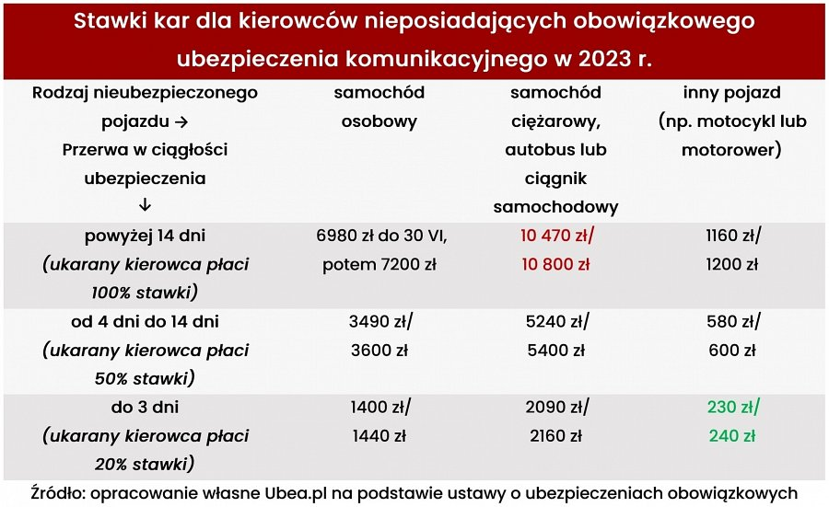
Źródło: porównywarka ubezpieczeń Ubea.pl

